**第4章 细胞的物质输入和输出 单元检测**

一、选择题

1.细胞内的生物大分子（如胃蛋白酶原）出细胞的方式是

A．胞吐 B．自由扩散 C．协助扩散 D．主动运输

2.下列物质可以穿越人工膜（双层磷脂）的是

A．氧气 B．钾离子 C．葡萄糖 D．蛋白质

3.正常情况下，液泡内pH比液泡外低，H+进入液泡的方式为

A. 主动运输 B. 协助扩散 C. 自由扩散 D. 被动运输

4.蔗糖不能透过红细胞的细胞膜。将红细胞分别浸入高浓度的蔗糖溶液和蒸馏水中，一段时间后细胞形态发生的变化是

A．涨破、皱缩 B．皱缩、皱缩 C．膨胀、膨胀 D．皱缩、涨破

5.肾小管细胞中含有大量线粒体，说明肾小管的功能与哪种吸收方式有关

A．重吸收作用 B．滤过作用 C．渗透作用 D．主动运输

6.已知某种物质通过细胞膜的方式如右图所示，则下列与其相同运输方式的物质是

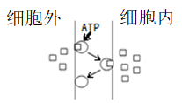

A.甘油 B. 钙离子 C. 淀粉酶 D. 氧气

7.下列关于物质跨膜运输的叙述，正确的是

A．葡萄糖分子进入所有真核细胞的方式均相同

B．载体蛋白在物质转运过程中空间结构会发生改变

C．甘油进出细胞取决于细胞内外的浓度差和相应载体的数量

D．主动转运使膜内外物质浓度趋于一致，维持了细胞的正常代谢

二、非选择题

8.下图为小肠上皮细胞转运葡萄糖的过程示意图。小肠上皮细胞位于肠腔一侧的突起可以增大细胞的吸收面积。

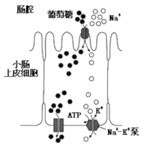

（1）小肠是人体消化和吸收营养的主要器官，食物中的淀粉、蛋白质等经过消化后产生的葡萄糖、 等小分子物质主要通过小肠绒毛上皮细胞吸收。

（2）葡萄糖从肠腔进入小肠上皮细胞时，不直接消耗ATP，而是借助相同载体上Na+顺浓度梯度运输时，产生的电化学势能。该载体只能转运葡萄糖和Na+,体现了载体的

性。肠腔一侧膜面积的增大，增加了载体的 ，使葡萄糖的吸收效率提高。

（3）据图以及（2）中的信息分析，葡萄糖从肠腔进入小肠上皮细胞，是 浓度梯度进行的 运输。

（4）小肠是食物消化吸收的主要场所，但酒精除了在小肠中被吸收以外，还能在胃中被吸收，这是因为酒精或其他脂溶性物质能够以 的运输方式进入细胞，所以空腹饮酒，酒精吸收快、易醉。

9.某学生取洋葱鳞片叶，分别滴加清水、0.3g·mL-1蔗糖溶液、0.5g·mL-1蔗糖溶液制成多个临时装片，在显微镜下观察到甲、乙、丙三个图像，如下图所示。

**c**

**b**

**a**

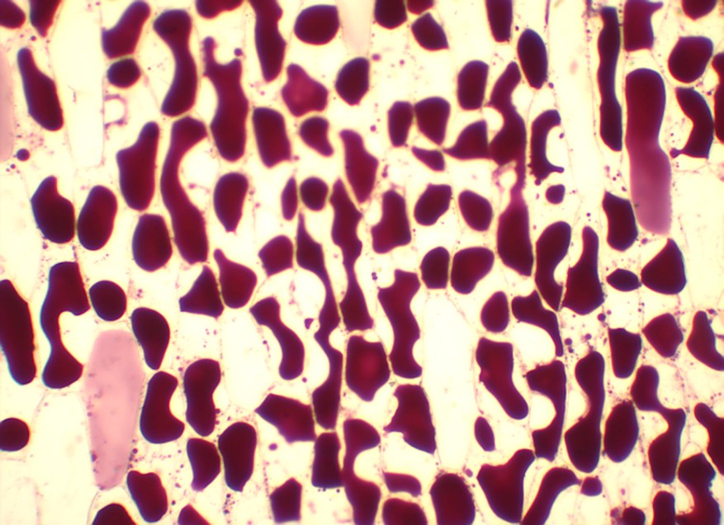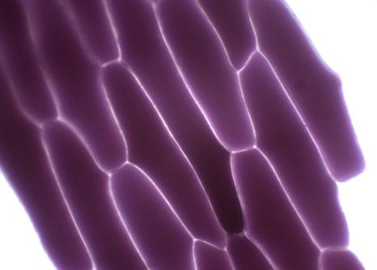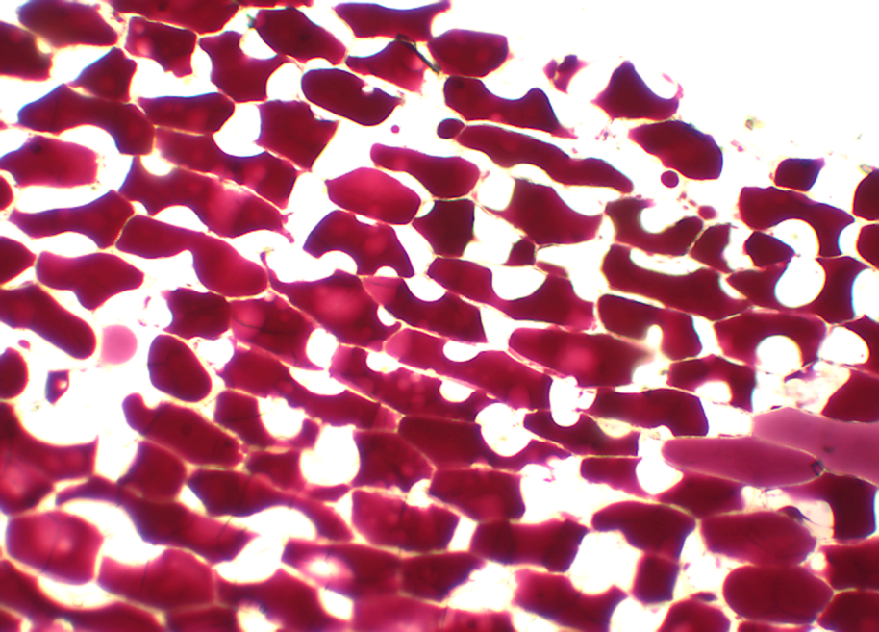

甲 乙 丙

（1）撕取洋葱             （填“内”或“外”）表皮，置于滴加清水的载玻片上制成临时装片，用显微镜观察到的细胞如图             。

（2）图甲中细胞发生了             现象，原因是细胞失水，

       与细胞壁分离。

（3）图中a、b、c表示细胞液的是             ，甲、乙、丙图细胞所处的外界液体的浓度大小依次为     >     >     。

（4）如果使用一定浓度的KNO3溶液代替蔗糖溶液，可以观察到的现象是先出现质壁分离后自动复原，其原因是             。

10.TPC家族蛋白是溶酶体膜上重要的Na+通道，其在调解溶酶体pH的过程中发挥重要作用。

（1）下图为TPC受细胞营养状态调控示意图，箭头粗细代表离子运输量的多少。

图1

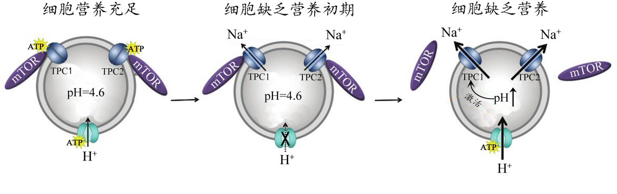

①细胞在营养充足的条件下，H+以_______的方式向溶酶体内部转运，形成溶酶体内部的酸性环境。

②当细胞营养物质缺乏时, 导致ATP减少，进而解除mTOR对TPC的_______作用；同时，H+向溶酶体内部转运过程_______，导致溶酶体内部pH升高。升高的pH进一步______TPC通道，使Na+向溶酶体外运输速率______，造成溶酶体内部的阴性环境，促使H+向溶酶体内部转运，最终恢复溶酶体内部pH的稳定。

（2）动物在野外环境中经常面临食物匮乏的情况，通过上述机理保证溶酶体内_____的活性，从而_______自身衰老的细胞器，为动物提供营养物质。